Projekt bemutatása
Milyen szoftvereket használtunk az elkészítéséhez?

A Windows 11 a Microsoft legújabb asztali operációs rendszere, amely modern, letisztult felületet és jobb teljesítményt kínál a felhasználóknak. Középre helyezett Start menüvel, kerekített ablakokkal és átdolgozott ikonokkal rendelkezik. Fő célja a produktivitás és a felhasználói élmény javítása, ezért olyan funkciókat tartalmaz, mint a Snap Layouts (könnyebb ablakelrendezés), a beépített Microsoft Teams, továbbfejlesztett érintés- és tolltámogatás, valamint a biztonságot növelő funkciók (pl. TPM 2.0 követelmény).
Összességében egy modernebb, gyorsabb és vizuálisan átdolgozott Windows élményt nyújt.

Visual Studio Code Nagyon felkapott kódszerkesztő, sokak kedvence. Egész végig ezt a kódszerkesztőt használtam, telis-tele van remek billentyűzet kombinációkkal, JavaScriptben segített egyes sorokat helyettem befejezni, sok extension / kiegészítő könnyítette meg a kód írást.

Milyen Programozási nyelvet használtunk?


HTML: HyperText Markup Language, magyarul „hiperszöveges jelölőnyelv”, egy leíró nyelv, weboldalak készítéséhez kifejlesztett szabvány, mára már internetesé vált


PHP: HyperText Processor, „hiperszöveges előfeldolgozó” -t jelent, mondhatni, hogy ez egy rekurzív rövidítés. A PHP nyílt forráskódú, széles körben használt, általános célú és szerver oldali programozási nyelv. Különösen jó web-fejlesztés támogatással és HTML-be ágyazási képességekkel. A szintaxisa a C, Java és Perl nyelvekre épül, könnyen megtanulható.


CSS: Cascading Style Sheets” kifejezés rövidítése, „egymásba ágyazott stíluslapokat” foglal magába. A weblap vizuális stílusáért felel, a webes böngészők megvizsgálják a dokumentum (weblap) CSS kódját, és ez alapján jelenítik meg a HTML elemeket. A HTML-ben sokszor használt’’ is utal a nevére.


JavaScript: programozási nyelv egy objektumorientált, prototípus-alapú, egy kliensoldali script nyelv, amelyet weboldalakon elterjedten használnak. Csak olyan dolgokat tudunk elintézni a JavaScripttel, ami a kliens (felhasználó) oldalán (eszközén) helyezkedik el.

A React egy nyílt forráskódú JavaScript-könyvtár, amelyet a Facebook (Meta) fejlesztett ki modern, komponensalapú felhasználói felületek építéséhez. Lényege, hogy a UI-t komponensekre bontja, melyek újrahasznosíthatók és könnyen kezelhetők. A React a virtuális DOM segítségével csak a szükséges elemeket frissíti a valódi DOM-ban, így gyors és hatékony működést biztosít. Leggyakrabban egyelapos alkalmazások (SPA-k) készítésére használják, és jól kombinálható más könyvtárakkal vagy keretrendszerekkel.

Miért választottuk a kisállatos webshop témáját?

Projektünk témájának a kisállatokkal kapcsolatos termékeket árusító webshopot azért választottuk, mert sok ember életében kiemelt szerepet töltenek be a házi kedvencek. Fontosnak tartjuk, hogy a gazdik könnyen és megbízhatóan juthassanak hozzá minden szükséges eszközhöz, legyen szó eledelről, játékokról vagy ápolási termékekről. Emellett a téma kreatív lehetőségeket kínál a felhasználói élmény, a dizájn és az adatkezelés terén is, így ideális alapot biztosít egy modern és hasznos webes alkalmazás elkészítéséhez.
Feladatok kiosztása
Frontend – Kamecz Martin (Design), Péterffy Dominika
Backend – Péterffy Dominika
Adatbázis – Hegymegi-Kiss Ákos

- Bevezetés – Mi ez az API?

Ez az API egy kisállat-webshop (pl. eledel, játékok, kiegészítők) háttér-rendszere. ASP.NET Core Web API-val készült, MySQL adatbázissal működik.
Főbb funkciók, amiket támogat:
- Termékek listázása, keresése, részletek megtekintése
- Kategóriák és alkategóriák kezelése
- Felhasználók regisztrációja, bejelentkezése, profilkezelése
- Kosár kezelése
- Megrendelések leadása és nyilvántartása
- Termékvélemények (értékelések) írása
A frontend ezen az API-n keresztül kommunikál az adatbázissal.
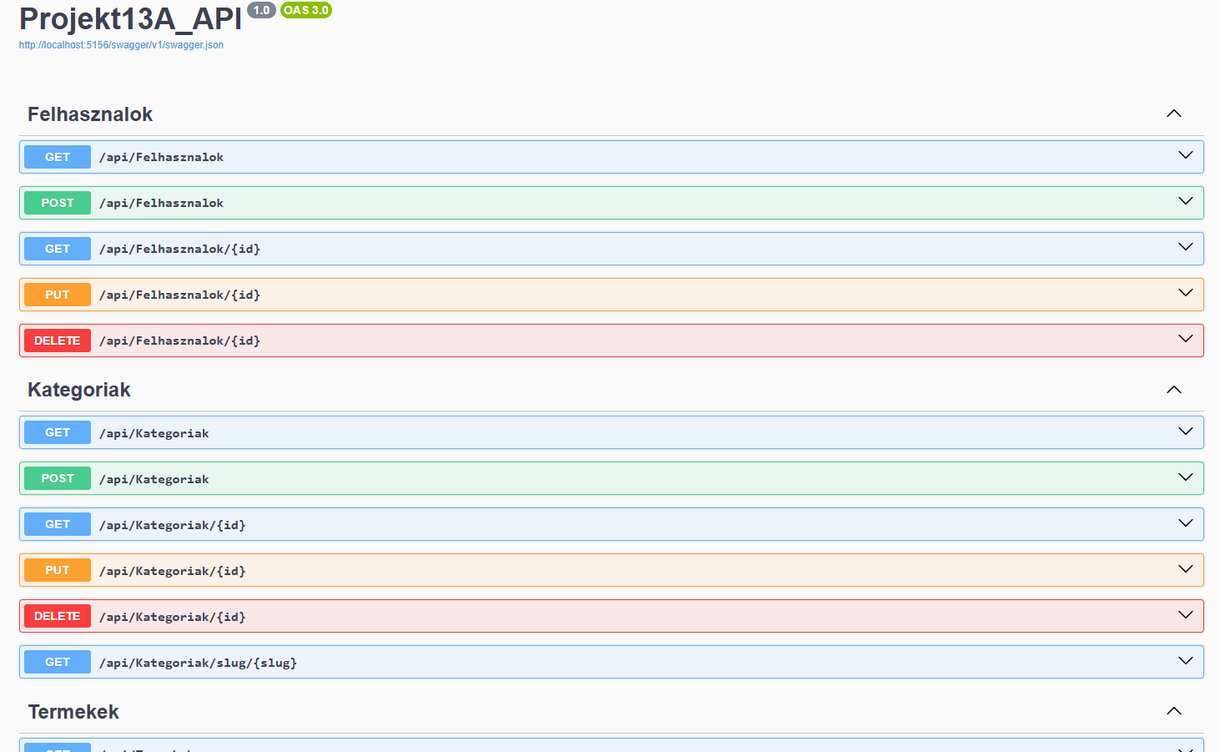
2. Az alkalmazás felépítése – Főbb fájlok
Fájl neve | Mire szolgál?
Program.cs | Az alkalmazás belépési pontja, itt konfiguráljuk a szolgáltatásokat (DbContext, Swagger, stb.)
KisallatWebshopContext.cs | Entity Framework Core adatbázis-kontextus – itt vannak definiálva az összes tábla és kapcsolat
TermekekController.cs | Termékek CRUD műveletei (listázás, részletek, hozzáadás, módosítás, törlés)
KategoriakController.cs | Kategóriák és alkategóriák kezelése (slug-alapú keresés is van)
FelhasznalokController.cs | Felhasználók kezelése (regisztráció, profil frissítés, lista – jelszó nélkül)
Models mappában lévő osztályok | Minden adatbázis-tábla C# osztálya (Termekek, Kategoriak, Felhasznalok, stb.)

3. Fontos technológiák és beállítások
- Keretrendszer: ASP.NET Core 8 (vagy újabb)
- Adatbázis: MySQL (EF Core MySQL provider)
- ORM: Entity Framework Core
- JSON kezelési probléma megoldása: IgnoreCycles beállítva a ciklikus hivatkozások miatt
- Swagger: Fejlesztési környezetben automatikusan elérhető ( /swagger )
- HTTPS: Bekapcsolva (UseHttpsRedirection)
- Autorizáció: Jelenleg csak [Authorize] attribútum van, de nincs implementálva token-alapú autentikáció (JWT hiányzik még)

4. Főbb végpontok egyszerűen elmagyarázva
Termékek (api/Termekek)
Művelet | HTTP metódus | Útvonal | Mit csinál?
Összes termék | GET | /api/Termekek | Visszaadja az összes terméket + alkategóriát
Egy termék | GET | /api/Termekek/123 | Egy termék részletei (ID alapján)
Új termék | POST | /api/Termekek | Új termék felvétele (admin jogosultság kell)
Módosítás | PUT | /api/Termekek/123 | Termék adatainak frissítése
Törlés | DELETE | /api/Termekek/123 | Termék törlése (ha nincs kosárban/rendelésben)

Kategóriák (api/Kategoriak)
Művelet | HTTP metódus | Útvonal | Mit csinál?
Összes kategória | GET | /api/Kategoriak | Minden kategória + alkategóriák sorrend szerint
Egy kategória ID szerint | GET | /api/Kategoriak/3 | Egy kategória + alkategóriái
Egy kategória slug alapján | GET | /api/Kategoriak/slug/kutyak | Pl. kutyak kategória lekérdezése
Új kategória | POST | /api/Kategoriak | Új fő kategória felvétele
Törlés | DELETE | /api/Kategoriak/3 | Csak akkor törölhető, ha nincs alatta alkategória

Felhasználók (api/Felhasznalok)
Művelet | HTTP metódus | Útvonal | Megjegyzés
Összes felhasználó | GET | /api/Felhasznalok | Jelszó NINCS benne a válaszban!
Egy felhasználó | GET | /api/Felhasznalok/456 | Profiladatok (admin láthatja)
Regisztráció | POST | /api/Felhasznalok | Email + felhasználónév egyediség ellenőrzés
Profil frissítés | PUT | /api/Felhasznalok/456 | Név, cím, telefon stb. frissítése (jelszó NEM!)
Törlés | DELETE | /api/Felhasznalok/456 | Éles rendszerben inkább inaktiválás javasolt

